**Составление описательных рассказов с использованием схем как средство развития связной речи старших дошкольников.**

**Сообщение из опыта работы на методическом объединении педагогов ДОУ пгт. Никель.**

Воспитатель логопедической группы МДОУ д/с № 9

Васильева Валентина Евгеньевна, I квалификационная категория

Проблема развития связной речи детей хорошо известна широкому кругу педагогических работников: воспитателям, узким специалистам, психологам. Главной задачей развития связной речи ребёнка в старшем возрасте является совершенствование монологической речи. Эта задача решается через различные виды речевой деятельности, в том числе и составление описательных рассказов о предметах, объектах и явлениях природы. Процесс развития речи у детей протекает под руководством взрослого. В детском саду это занятие и совместная деятельность педагога с детьми. Но при этом эффективность педагогического воздействия зависит от активности ребёнка в условиях речевой деятельности. Чем активнее ребёнок, чем больше он вовлечён в интересную для себя деятельность, тем лучше результат.

Это показывает и мой опыт педагогической деятельности. Я работаю с детьми старшего дошкольного возраста, в группе комбинированной направленности. В нашей группе планирование воспитательно-образовательного процесса осуществляется по темам.

При планировании использую в работе методическую литературу:

Филичева Т.Б., Чиркина Г.В. «Подготовка детей с ОНР к школе специально в детском саду»;

Бородич А.М. «Методика развития речи детей»;

Скоролупова О.А. «Тематическое планирование воспитательно-образовательного процесса в дошкольных образовательных учреждениях. Часть 1 и 2» и другие;

А также использую интернет-ресурсы.

Все мы знаем, что мышление ребенка старшего дошкольного возраста наглядно – образное. Поэтому ему необходима подсказка, т.е. схема, которая помогает ребенку последовательно рассказать об игрушке, любом предмете или явлении природы.

Описательному рассказу присущи своя структура, композиция.

Возьмем, к примеру, описание животного.

Вначале мы называем его, т.е. отвечаем на вопрос:

1. Кто это? (и относим к определенному классу - классификация).

Затем перечисляем отличительные признаки и действия, присущие этому животному:

1. Где живет?
2. Части тела?
3. Чем питается?
4. Жилище.
5. Детеныши.

Каждый вопрос обозначается определенным значком или рисунком, который помогает ребенку определить, что нужно отметить в описании.

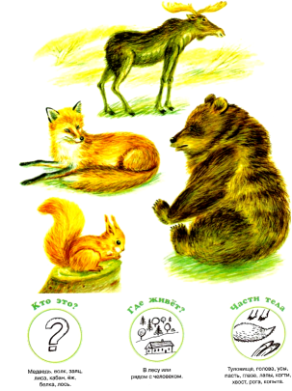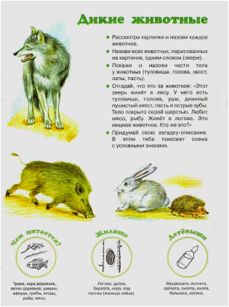

Описательные рассказы включаю как часть занятия по развитию речи.

Учитывая возрастные особенности воспитанников, а именно – способность удерживать внимание до 10-15 минут, строю занятие так, чтобы ребёнку было интересно, но при этом выполнялась поставленная цель – развитие связной речи. Для этого использую разные сюрпризные моменты, например:

Я сообщаю детям, что они сегодня будут составлять описательный рассказ, но о каком животном, они узнают только тогда, когда каждый из них угадает свою загадку об этом животном. Загадки загадываю каждому ребёнку на ушко.

А также - внесение игрушки, картины, определенного предмета,

- получение письма,

- различные проблемные ситуации,

- технические средства обучения,

- художественное слово – все эти методы и приемы также способствуют развитию у детей интереса к занятию, поэтому они легко включаются в работу.

Чтобы описательные рассказы не получались одинаковыми, предлагаю детям не повторяться и использовать разные слова – прилагательные, числительные, глаголы.

Ещё использую разнообразные игры на развитие речи: «Назови ласково», «Добавь словечко», «Четвёртый лишний», «Ассоциации», «Один - много», «Подбери слово», «У кого какая шуба?»;

дидактические игры: «Чей дом?», «Собери семейку», «С какого дерева листок?» и обязательно пальчиковые игры по темам.

Взаимодействие с учителем – логопедом в данной работе имеет немаловажное значение и заключается в том, что в индивидуальной работе такие схемы и таблицы помогают решить образовательные задачи при закреплении у детей грамматических и лексических категорий и навыков связной речи.

Закрепление полученных знаний и умений происходит и в совместной и самостоятельной деятельности: в сюжетно-ролевых играх, в играх – драматизациях, а также – на прогулках - при наблюдении живой и неживой природы: описываем пришедших на участок кошку или собаку, деревья, растущие на нашем участке, птиц, которых мы подкармливаем.

В группе также немало объектов, которые дети описывают по схемам: комнатные растения, разнообразные игрушки, предметы обихода и т.д.

На занятиях по художественному творчеству, прежде чем начать рисовать, лепить, клеить, мы с детьми рассматриваем и составляем описательный рассказ о предмете, животном или природном явлении с помощью этих же схем и таблиц.

Достичь определенных результатов в составлении описательных рассказов можно только в тесном сотрудничестве с родителями.

Объясняю родителям, что такое описательный рассказ, для чего проводится эта работа.

Подготовила консультации для родителей:

«Дикие животные наших лесов»;

«Домашние животные и птицы»;

«Речевые игры дома».

Кроме того, к определенному событию или по определенной теме даю творческие задания родителям и детям:

- к семейному празднику, например, воспитанникам было предложено составить рассказ о своем домашнем любимце. А родителям – составить рассказ о своем ребенке;

- в преддверии Нового года дети описывали новогоднюю елку;

- ко Дню открытых дверей по творчеству А.С.Пушкина – дети рисовали золотую рыбку и составляли о ней рассказ.

В рамках районного конкурса детской рукописной книги воспитанники составляли описательные рассказы о воздушном транспорте. Все рассказы сложились в рукотворную книгу «Захочу и полечу».

Таким образом, в результате использования схем и таблиц дети быстрее осваивают технологию описательного рассказа, у них развивается монологическая речь.